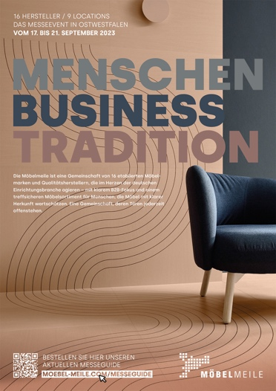

Pressemitteilung Rheda-Wiedenbrück, 29. Juni 2023

16 Marken, 9 Showrooms, mehr als 20.000 qm voller Möbeltrends
Die MÖBELMEILE packt mit neuen Freunden die Messewoche an!

Die MÖBELMEILE packt’s an! Das ist das Kampagnenmotto des diesjährigen Messejahres mit dem Dreiklang „Menschen, Business & Tradition“. Beim Fotoshooting für den Messeguide haben die MÖBELMEILE-Partner ihren Elan bereits unter Beweis gestellt, vom 17. bis 21. September 2023 wird diese Energie live in den neun Ausstellungszentren zu spüren sein.

Es sind neun – und nicht wie bisher acht – Locations, weil in diesem Jahr ein neuer Möbelmeile-Standort hinzugekommen ist: Lonsberg – Naturbetten, ein Hidden Champion, der für den Möbelhandel einiges zu bieten hat. Der 220 qm große Showroom zeigt das komplette Angebot des gesunden und nachhaltigen Schlafens und befindet sich direkt am Firmensitz in Bad Waldliesborn/Lippstadt.

„Lonsberg – Naturbetten passt mit seiner nachhaltigen Produktphilosophie und der Verwurzelung in der Region optimal in die Gemeinschaft“, sagt MÖBELMEILE-Geschäftsführer Michael Laukötter. Gegründet wurde das Unternehmen 1885 in Delbrück in Westfalen. Noch heute werden alle Produkte in handwerklicher Einzelanfertigung genäht, gefüllt und konfektioniert.

Außerdem gibt es in diesem Jahr ein neues Format – die „MÖBELMEILE FRIENDS“. Dabei handelt es sich um Möbelmarken, die während der Messewoche unter das Dach der MÖBELMEILE schlüpfen, aber über keinen dauerhaften Showroom in Ostwestfalen verfügen.
In diesem Jahr verstärken somit Bert Plantagie aus den Niederlanden und Mobliberica aus Spanien als „MÖBELMEILE FRIENDS“ das Portfolio. Da beide gemeinsam mit Mobitec im Haus Aussel ausstellen, wird das historische Areal zu einem Zentrum für erstklassige Tische und Stühle made in Europe.

„Die MÖBELMEILE ist ein dynamischer Messestandort, in diesem Jahr mehr denn je, weil es nicht nur neue Produkte, sondern auch neue Partner und neue ,Friends‘ zu entdecken gibt. Eines ist aber in allen Showrooms sicher – in den Messezentren können die Besucherinnen und Besucher die leistungsfähigsten Möbelproduzenten Europas erleben, bei denen die Sortimente, die Services und auch die Sympathien stimmen. Das ist ostwestfälisches Unternehmertum, auf das man sich in Umbruchzeiten mehr denn je verlassen kann“, sagt Michael Laukötter.

Und das ist in der Region schon seit Jahrhunderten so, wie in dem gerade erschienenen Messeguide nachzulesen ist. Die Redaktion hat sich auf Spurensuche begeben und die Wurzeln der MÖBELMEILE in der Wiedenbrücker Schule entdeckt, die in das Jahr 1854 zurückreichen. In seiner Hochphase beschäftigte der Verbund von mehr als 25 Handwerksbetrieben über 3.000 Mitarbeitende, die sich vor allem auf die Ausstattung von Kirchen fokussiert hatten. Durch Spezialisierung und Kooperation sind die lokalen Betriebe gemeinsam gewachsen, sodass der Vertrieb der Sakralmöbel im 19. Jahrhundert in die ganze Welt reichte. Die Wiedenbrücker Schule hat die Grundlagen für eine einzigartige Möbelindustrielandschaft gelegt, die von der MÖBELMEILE fortgeführt wird.

Das stellt die Ausstellergemeinschaft 2023 kraftvoll unter Beweis: Auf insgesamt mehr als 20.000 qm frisch gestalteter Ausstellungsfläche können Händler, Einkäufer, Designer, Agenturen, Inneneinrichter, Planer, Bauherren, Hoteliers, Blogger, Influencer, Journalisten, Concept Stores und Office-Betreiber einen Überblick über die Wohntrends für die kommenden Saisons bekommen. Die 16 Stationen für die Möbeltrends 2023/2024 heißen: 3C Candy, 3C Candy Sleep und 3C Carina, Gallery M, Femira, Loddenkemper, Lonsberg, Mobitec, Musterring, Rietberger Möbelwerke, Sudbrock, Thielemeyer, Venjakob und WK Wohnen sowie Bert Plantagie und Mobliberica als „Möbelmeile Friends“.

Der Messeguide, der postalisch unter der E-Mail-Adresse info@moebel-meile.com angefordert werden kann oder digital auf der MÖBELMEILE-Website www.moebel-meile.com zum Durchblättern bereitsteht, fasst alle wesentlichen Informationen über die MÖBELMEILE 2023 im Magazin-Charakter zusammen.

Die Showrooms sind vom 17. bis 21. September 2023 von 9.00 bis mindestens 18.00 Uhr geöffnet. Darüber hinaus stehen die Showrooms der MÖBELMEILE für das B2B-Publikum das ganze Jahr offen.

Und wer sich gern per Video einstimmen möchte. Hier geht es direkt zum Einladungsvideo: https://www.moebel-meile.com/hausmesse/

